FISA TEHNICA URBAN BFG 651-78 ALB
114.0531.806
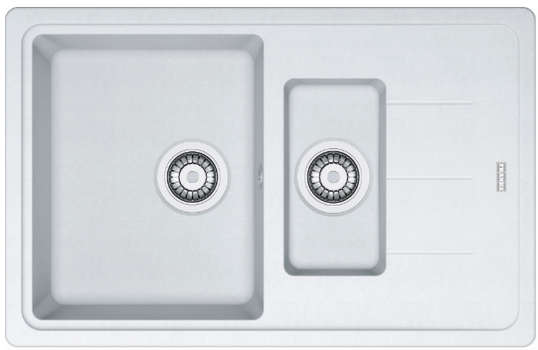
Dimensiuni (mm) 780x500
Dimensiuni încastrare (mm) 760x480
Margine Standard
Cuve 340x420x200 / 150x290x100

Notă Se livrează în cutie de carton cu
ventil de 31/2”, cleme de fixare,
sifon și sistem închidere ventil

